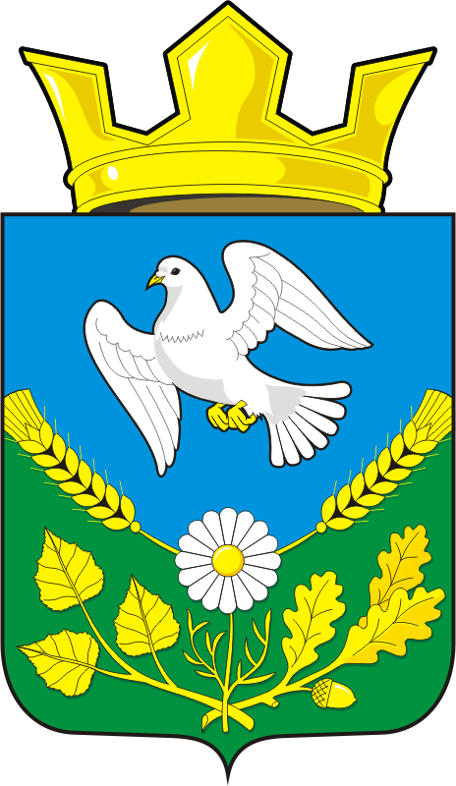
СОВЕТ ДЕПУТАТОВ
МУНИЦИПАЛЬНОГО ОБРАЗОВАНИЯНАДЕЖДИНСКИЙ СЕЛЬСОВЕТ САРАКТАШСКОГО РАЙОНАОРЕНБУРГСКОЙ ОБЛАСТИ
ЧЕТВЕРТОГО СОЗЫВА

РЕШЕНИЕ
заседания Совета депутатов
муниципального образования Надеждинский сельсовет
четвертого созыва
10.10.2022 № 79

Об итогах исполнения бюджета за 9 месяцев 2022 год

В соответствии со статьями 12, 132 Конституции Российской Федерации, статьи 272 Бюджетного кодекса Российской Федерации, статьи 35 Федерального закона от 06.10.2003 № 131-ФЗ «Об общих принципах организации местного самоуправления в Российской Федерации» и руководствуясь статьей 21 Устава Надеждинского сельсовета, рассмотрев итоги исполнения бюджета за 9 месяцев 2022 года по администрации Надеждинского сельсовета

Совет депутатов Надеждинского сельсовета

РЕШИЛ:
1. Утвердить отчет об исполнении бюджета за 9 месяцев 2022 года по доходам в сумме 11 465 598,74 рублей и по расходам в сумме 10 972 287,65 рублей.

2. Решение вступает в силу с момента подписания и подлежит размещению на сайте администрации НадеждинскогосельсоветаСаракташского района Оренбургской области.
3. Контроль за исполнением данного решения возложить на постоянную бюджетную политику (Сметанина С.Г.).

Председатель Совета депутатов сельсовета _____________Н.И.Андрейчева
Глава муниципального образования _____________О.А.Тимко

Разослано: администрации р-на, прокуратуре района, постоянной комиссии.

